**初二专题《区域地理复习思路梳理——位置要明确》**

**学习指南**

**【学习任务一】观看微课，完成完成四个不同尺度区域的位置信息表。**

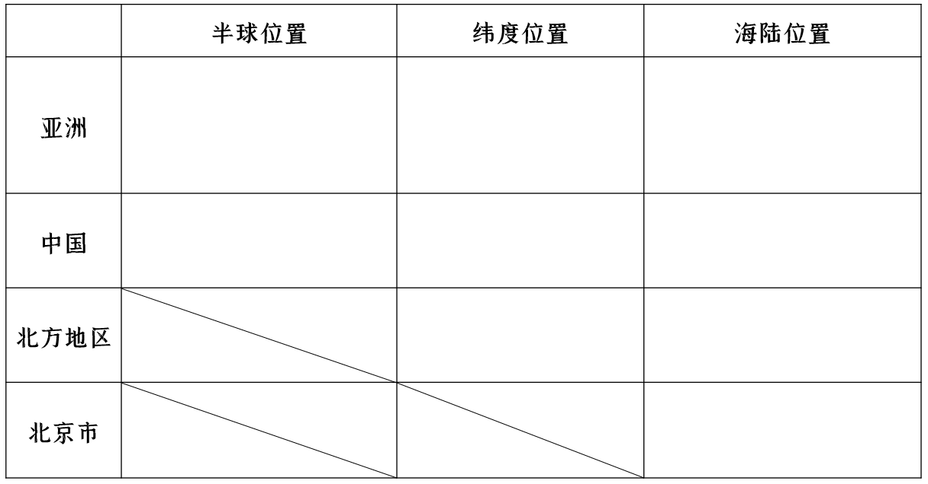

**【学习任务二】观看微课，完成描述方法小结。**

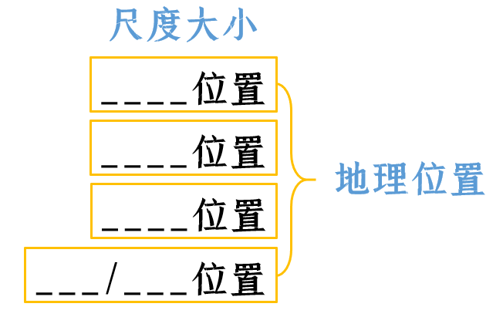

**【学习任务三】观看微课，完成典型案例分析。**

补充表格中①②③代表的内容，完成对中国、哈萨克斯坦和印度尼西亚地理位置的描述及评价。 **（2019海淀9上期末44.1）**

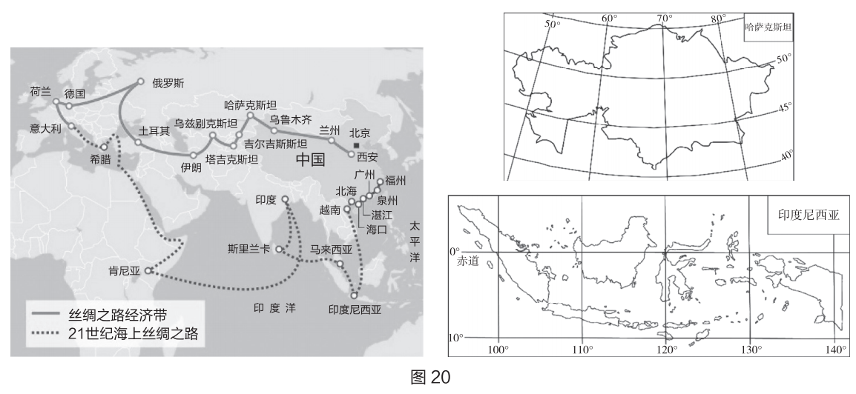

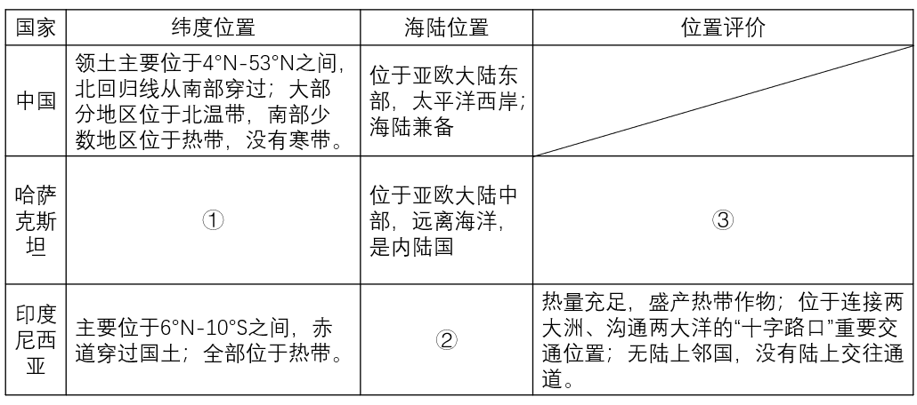

**【学习任务四】观看微课，完成评价方法小结。**

